Những bài thuốc chữa bệnh từ cây rau má
Để chữa viêm amidan, dùng cây rau má tươi giã nát vắt lấy nước cốt, thêm giấm ngậm nuốt từ từ. Rau má còn chữa sỏi tiết niệu, đau bụng kinh...
Rau má rất phổ biến ở Việt Nam. Cây có tên khoa học là Centella asiatica (L.) Urb, họ hoa tán Apiaceae. Đây là cây thảo mọc bò, phân nhánh nhiều trên mặt đất. Rễ mọc từ các mấu của thân. Lá có cuống dài, phiến hình thận hoặc gần tròn, mép khía tai bèo. Cụm hoa hình tán đơn mọc ở nách lá gồm từ một đến 5 hoa nhỏ không cuống, màu trắng hoặc phớt đỏ. Quả dẹt, có sống hơi rõ.
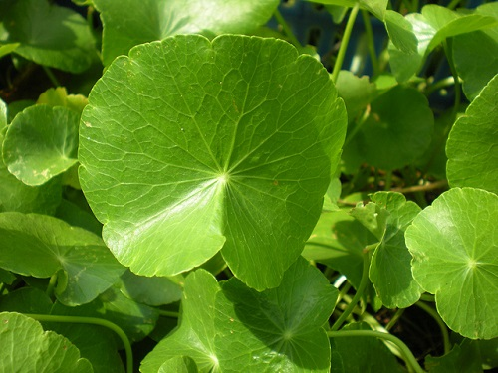
Rau má mọc thành đám trền các bãi hoang, bờ ruộng, ven đường, dọc đường sát, nơi ẩm mát. Loài thực vật này phân bố khắp nơi ở Việt Nam. Cây cũng có ở các nước nhiệt đới châu Á, Australia, châu Phi và châu Mỹ.
Trong Đông y dùng toàn cây để làm thuốc, tên gọi là Tích huyết thảo. Người ta thu hái vào mùa hè thu, loại bỏ tạp chất, rửa sạch, dùng tươi hoặc phơi khô. Khi dùng rửa sạch, cắt ngắn.
Rau má có vị đắng, cay, tính hàn, tác dụng thanh nhiệt lợi thấp, giải độc tiêu thũng, tán ứ chỉ thống, kháng AIDS. Toàn cây được dùng trị cảm mạo phong nhiệt, viêm phần trên đường hô hấp, viêm gan, lỵ, cảm cúm, ăn phải vật có độc, viêm màng phổi, rắn cắn, gai đâm vào thịt, trúng độc nấm, trúng độc thuốc nông dược, ngộ độc sắn, ngộ độc thức ăn và đòn ngã tổn thương. Liều lượng từ 15 đến 30 g.
Phân tích dược lý cho thấy rau má (tích huyết thảo) chứa beta-sitosterol, daucosterol, axit vanillic, axit asiatic, asiaticoside, centellose, axit madasiatic, axit brahmic, axit isobrahmic, brahmoside, brahminoside, madecassoside, axit madecassic, axit isothankunic, isothankuniside, thankuniside, carotenoids, chlorophyll, vellarine, hydrocotyline. Ngoài ra còn có sáp, tanin, đường các loại, potassium chloride, potassium nitrate, mesoinositol, alcaloid. Lá chứa 3-glucosylquercetin, 3-glucosylkaempferol, 7-glucosylkaempferol...
Nghiên cứu đã chứng minh, chiết xuất tinh dầu toàn thân cây tích tuyết thảo có hoạt tính kháng men chuyển hóa ngược của virus HIV. Triterpenes chứa trong thân loài thực vật này có tác dụng kích thích sự sinh thành của mầm thịt, thúc đẩy quá trình làm lành vết thương. Thuốc sắc tích huyết thảo toàn thân tỷ lệ từ 1:16 đến 1:4 có tác dụng ức chế đối với trực khuẩn mủ xanh, trực khuẩn biến hình, Staphyloccocus aureus.
Một số bài thuốc hay từ cây rau má như sau:
Viêm amidan
- Rau má tươi giã nát và vắt lấy nước cốt, thêm giấm dùng để ngậm và nuốt từ từ.
- Rau má tươi 50 g, sữa người 10 ml. Lấy rau má tươi rửa sạch, giã nát vắt lấy nước cốt, thêm sữa người trộn đều để ngậm và nuốt từ từ.
Tưa lưỡi (đẹn lưỡi, đẹn sữa)
Rau má tươi 30 g, rau má mỡ (mãn thiên tinh) tươi 30 g, chi tử (dành dành) một quả. Tất cả đem sắc lấy nước, bỏ bã, dùng bông sát trùng tẩm thuốc chấm rửa khoang miệng.
Sỏi đường tiết niệu
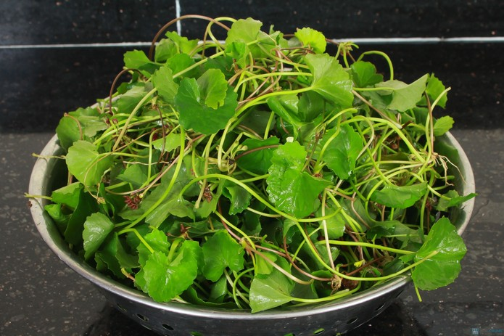
Rau má tươi 240 g nấu nước uống như trà hàng ngày.
Đau bụng đi cầu lỏng, lỵ
- Rau má tươi toàn cây (từ 50 đến 100 g) đem rửa sạch, thêm một ít muối, giã nhỏ, vắt uống.
- Rau má 50 g, rửa sạch, giã nát trộn với nước vo gạo, quết đều, vắt lấy nước cốt trong để uống.
Ngoại thương buốt đau
Rau má khô nghiền bột dùng uống ngày 3 lần, mỗi lần 1,5 g.
Chấn thương do té ngã
Rau má tươi 180 g rửa sạch, giã vắt lấy nước cốt, uống với rượu.

Ngộ độc thức ăn
Rau má 250 g, rễ rau muống 250 g. Tất cả đem giã nát lấy nước cốt và trộn với nước ấm uống.
Ngộ độc nấm độc
Rau má tươi 120 g, đường phèn 5 g. Tất cả đem sắc nước, gạn bỏ bã dùng để uống.
Thổ huyết, đái ra máu
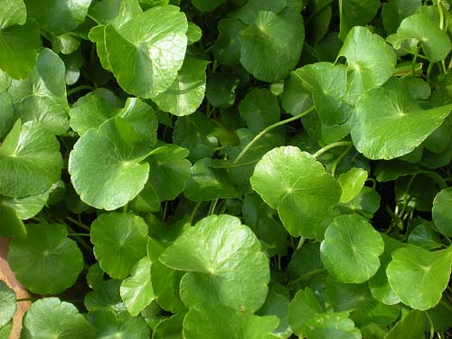
Rau má 30 g, cỏ nhọ nồi (cả cây) và trắc bá diệp, mỗi thứ 15 g. Tất cả đem sắc uống.
Phụ nữ hành kinh đau bụng, đau lưng
Cả cây rau má (lấy vào lúc có hoa, quả) rửa sạch phơi khô, tán bột. Mỗi ngày uống một lần 30 g vào buổi sáng.
Ngứa do bệnh ngoài da hoặc gan mật, thận, rối loạn chức năng thần kinh, dị ứng
Rau má, chó đẻ, cỏ sữa nhỏ lá, đậu năng, mỗi thứ một nắm (khoảng 60 g tươi hoặc 30 g khô), một củ khoai lang, 1/4 tán đường cát, 100 gr gan heo tươi. Tất cả rửa sạch cho vào ấm sắc thuốc, đổ 2 bát nước, sắc còn một bát, chia uống 3 lần trong ngày. Không để qua ngày vì dễ thiu. Dùng từ một đến 3 thang là có kết quả.
Viêm gan cấp tính thể hoàng đản
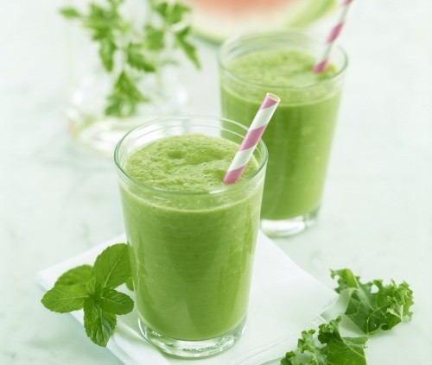
- Rau má tươi từ 120 đến 150 g đem nấu nước uống lúc bụng đói. Có thể dùng liên tục trong 30 ngày.
- Rau má, rau má mỡ, rễ cỏ tranh đều 30 g, dây mơ 15 g, Cỏ gấu 6 g. Tất cả đem nấu nước uống.
- Rau má tươi, chua me đất hoa vàng tươi, cỏ seo gà tươi, mỗi thứ đều 60 g. Dùng nước vo gạo lần hai để nấu uống, cho thêm đường cát trắng để uống.
- Rau má 30 g, nhân trần 15 g, chi tử 6 g. Tất cả đem nấu nước và cho thêm đường cát trắng để uống.
- Rau má, mã đề, nhân trần, mỗi thứ đều 15 g. Tất cả đem nấu nước uống.
Viêm gan cấp và mạn tính
Rau má, ban, cỏ mật gấu, cườm thảo mềm, mỗi thứ đều 15 g. Tất cả đem nấu nước uống.
Nóng lạnh hầu họng đau, lúc nuốt nước miếng đau, sưng amygdal (một hoặc 2 bên)
Tích tuyết thảo, kê nhãn thảo, địa nhĩ thảo (cỏ ban), mỗi thứ đều 30 g. Cúc hoa vàng, bản lam căn, kim ngân hoa, mỗi thứ đều 15 g. Sơn đậu căn 6 g. Cam thảo 10 g. Tất cả đem sắc uống.
Nóng lạnh, đau đầu, đau bụng, tiêu chảy như xối nước sau chuyển thành máu mủ và nhầy
Tích tuyết thảo, kê nhãn thảo, mỗi thứ đều 30 g. Bạch đầu ông, trần bì, hoàng bá, mỗi thứ 15 g. Hoàng cầm 10 g. Diếp cá 30 g (cho vào sắc sau). Tất cả đem sắc lấy nước uống.

